Kip-preipastei
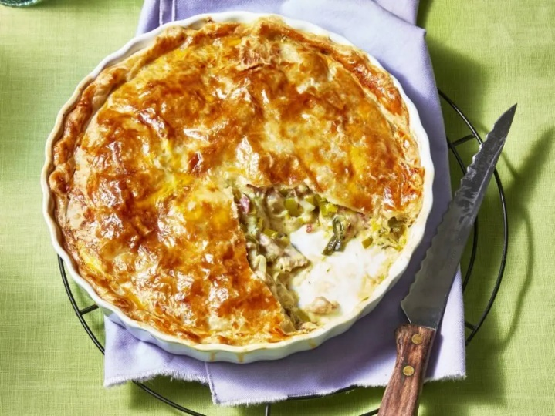
Ingrediënten : 4 personen
500 gram kipdijfilets 2 preien
125 gram spekblokjes 1 teentje knoflook
2 eetlepels bloem 0.75 kippenbouillonblokje
1 beker crème fraîche (125 g) 2 eetlepels mosterd
2 takjes tijm (vers) 1 rol roomboterbladerdeeg
1 ei
Bereiden :
Verwarm de oven voor op 200°C. Vet de quichevorm in. Snijd de kip in blokjes. Snijd de prei in dunne ringen. Breng 350 ml water aan de kook en los er het bouillonblokje in op. Verhit de olie in een grote koekenpan en bak de spekblokjes knapperig. Voeg de kip en prei toe en pers de knoflook erboven. Bak 5 min. op een middelhoge stand.
Strooi de bloem erover en bak 30 sec. al omscheppend mee. Voeg de bouillon, crème fraîche, mosterd en tijmblaadjes toe. Laat 5 min. zachtjes koken tot een romige saus. Breng op smaak met peper en zout.
Schep de kip met de saus in de vorm. Leg het bladerdeeg erop. Snijd bij zodat je net genoeg deeg hebt om langs de rand van de vorm in te stoppen. Maak in het midden van het deeg een gat van 1 cm, zodat de stoom straks kan ontsnappen. Splits het ei, het eiwit wordt niet gebruikt. Klop de eidooier los. Bestrijk het deeg ermee en bak de pastei in de oven in 20 min. lichtbruin en gaar.

